Жайылымдарды геоботаникалық зерттеу негізінде жайылым айналымының схемаларын бекіту туралы
Ақмола облысы Ерейментау ауданы әкімдігінің 2024 жылғы 6 ақпандағы № а-2/34 қаулысы
"Қазақстан Республикасындағы жергілікті мемлекеттік басқару және өзін-өзі басқару туралы", "Құқықтық актілер туралы" Қазақстан Республикасының заңдарына сәйкес Ерейментау ауданының әкімдігі ҚАУЛЫ ЕТЕДІ:
1. Ерейментау ауданының Бозтал ауылы, Майлан ауылы, Сілеті ауылы, Ақмырза ауылдық округі, Олжабай батыр атындағы ауылдық округі, Еркіншілік ауылдық округі, Торғай ауылдық округі, Тайбай ауылдық округі, Күншалған ауылдық округі, Өлеңті ауылдық округі, Қойтас ауылдық округі, Бестоғай ауылдық округі, Ерейментау қаласы жайылымдарын геоботаникалық зерттеу негізінде жайылым айналымының схемалары 1, 2, 3, 4, 5, 6, 7, 8, 9, 10, 11, 12, 13,14 қосымшаларға сәйкес бекітілсін.
2. Ерейментау ауданы әкімдігінің кейбір қаулыларының күші жойылды деп танылсын:
2020 жылғы 15 шілдедегі № а-7/212 "Ерейментау ауданы Сілеті ауылының, Бозтал ауылының, Новомарковка ауылының, Олжабай батыр атындағы ауылдық округінің, Торғай ауылдық округінің, Тайбай ауылдық округінің, Ақмырза ауылдық округінің, Өлеңті ауылдық округінің, Бестоғай ауылдық округінің, Қойтас ауылдық округінің жайылымдарын геоботаникалық зерттеу негізінде жайылым айналымының схемаларын бекіту туралы" (Ақмола облысының Әділет департаментінде 2020 жылғы 20 шілдеде № 7965 болып тіркелді).
"Ерейментау ауданы әкімдігінің 2020 жылғы 15 шілдедегі № А-7/212 "Ерейментау ауданының Сілеті ауылы, Бозтал ауылы, Новомарковка ауылы, Олжабай батыр атындағы ауылдық округі, Торғай ауылдық округі, Тайбай ауылдық округі, Ақмырза ауылдық округі, Өлеңті ауылдық округі, Бестоғай ауылдық округі, Қойтас ауылдық округі жайылымдарын геоботаникалық зерттеу негізінде жайылым айналымдарының схемаларын бекіту туралы" қаулысына өзгерістер мен толықтырулар енгізу туралы, 2021 жылғы 11 қаңтардағы № а-1/4 (Ақмола облысының Әділет департаментінде 2021 жылғы 15 қаңтарда № 8317 болып тіркелген).
3. Осы қаулының орындалуын бақылау Ерейментау ауданы әкімінің жетекшілік ететін орынбасарына жүктелсін.
4. Осы қаулы оның алғашқы ресми жарияланған күнінен кейін күнтізбелік он күн өткен соң қолданысқа енгізіледі.
Аудан әкімі | Н.Мұқатов
Ерейментау ауданы әкімдігінің
2024 жылғы "6" ақпандағы
№ А-2/34 1-қосымша
Ерейментау ауданы Бозтал ауылының жайылымдарын геоботаникалық зерттеу негізінде жайылым айналымдарының схемасы

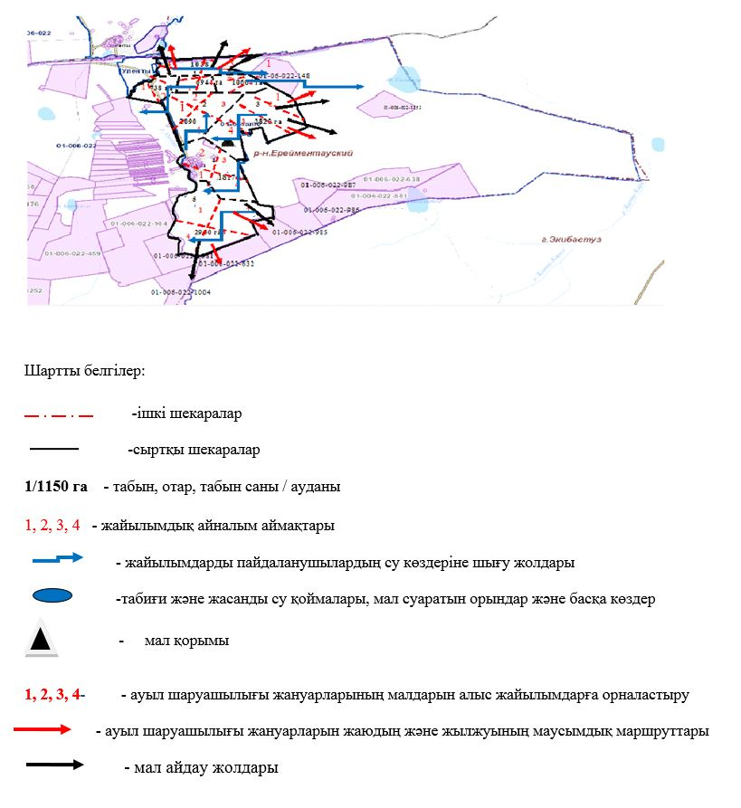

Ерейментау ауданы әкімдігінің
2024 жылғы "6" ақпандағы
№ А-2/34 2-қосымша
Ерейментау ауданы Майлан ауылының жайылымдарын геоботаникалық зерттеу негізінде жайылым айналымдарының схемасы

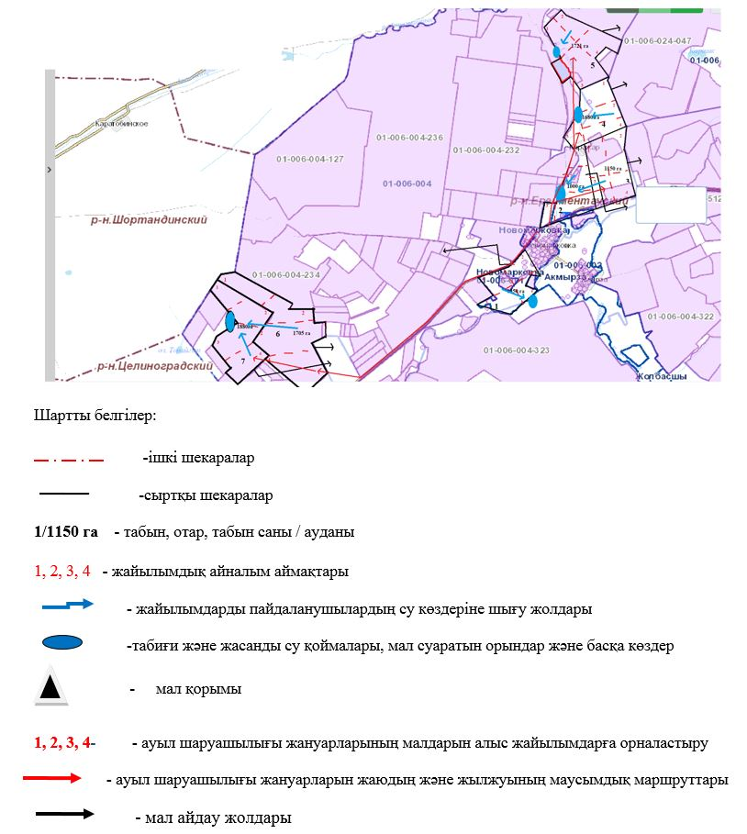

Ерейментау ауданы әкімдігінің
2024 жылғы "6" ақпандағы
№ А-2/34 3-қосымша
Ерейментау ауданы Ақсуат ауылының жайылымдарын геоботаникалық зерттеу негізінде жайылым айналымдарының схемасы

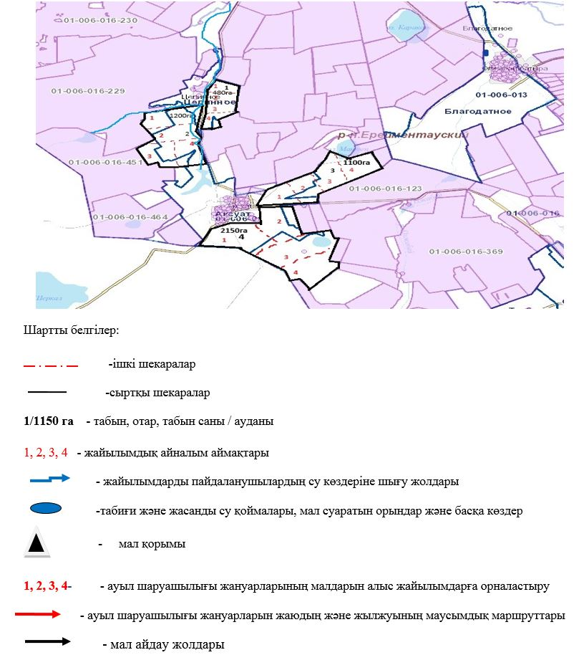

Ерейментау ауданы әкімдігінің
2024 жылғы "6" ақпандағы
№ А-2/34 4-қосымша
Ерейментау ауданы Сілеті ауылының жайылымдарын геоботаникалық зерттеу негізінде жайылым айналымдарының схемасы

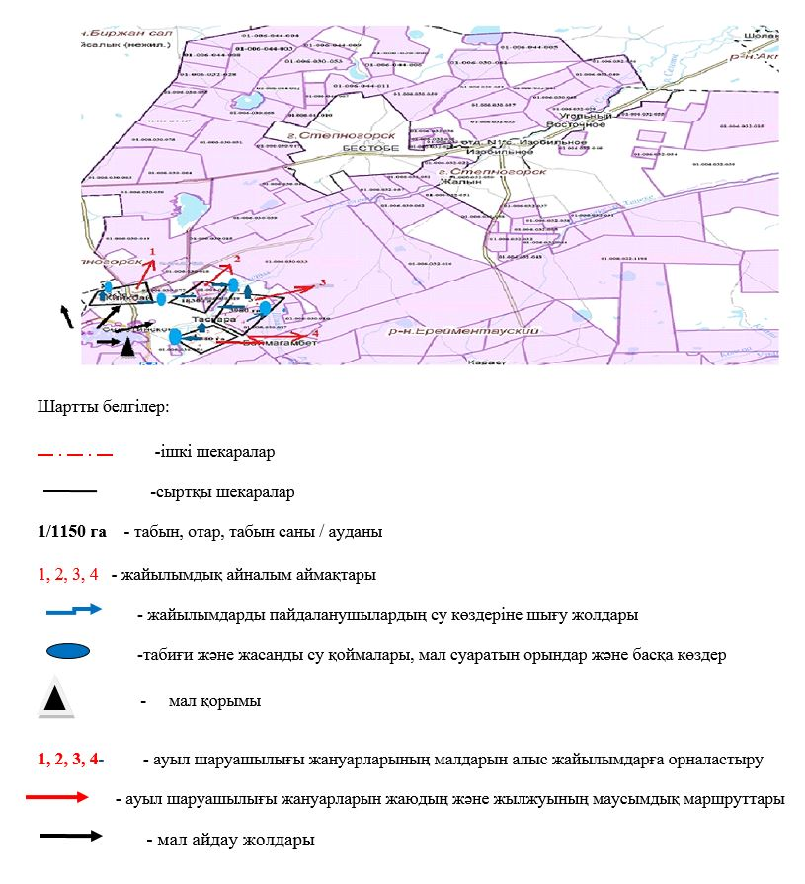

Ерейментау ауданы әкімдігінің
2024 жылғы "6" ақпандағы
№ А-2/34 5-қосымша
Ерейментау ауданы, Ақмырза ауылдық округі, Ақмырза ауылының, жайылымдарын геоботаникалық зерттеу негізінде жайылым айналымдарының схемасы

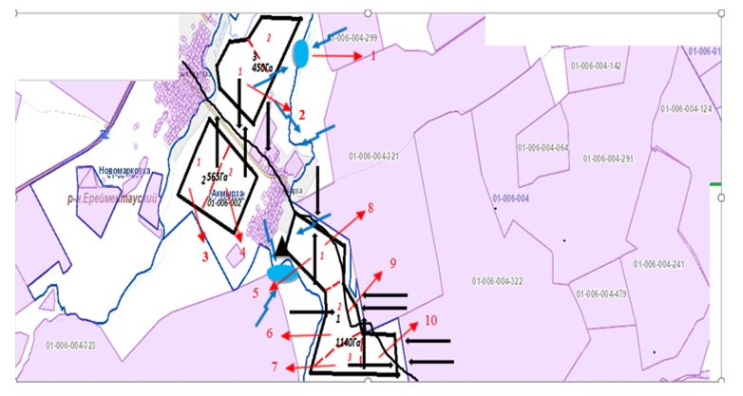

Ерейментау ауданы, Ақмырза ауылдық округі, Жолбасшы ауылының, жайылымдарын геоботаникалық зерттеу негізінде жайылым айналымдарының схемасы

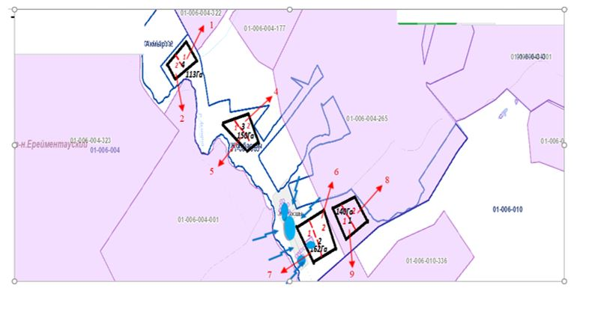

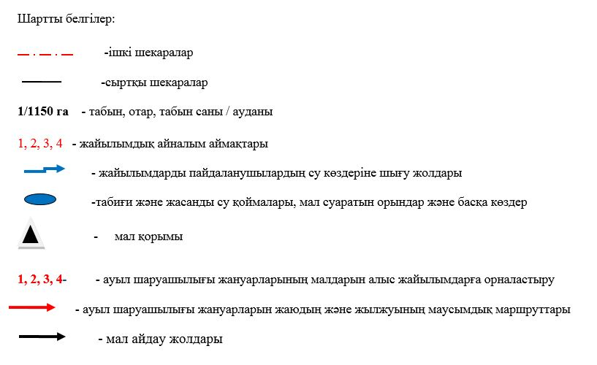

Ерейментау ауданы әкімдігінің
2024 жылғы "6" ақпандағы
№ А-2/34 6-қосымша
Ерейментау ауданы, Олжабай батыр атындағы ауылдық округі, Олжабай батыр атындағы ауылының жайылымдарын геоботаникалық зерттеу негізінде жайылым айналымдарының схемасы

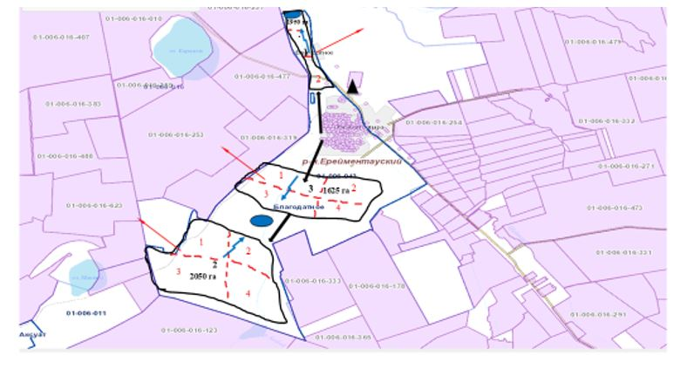

Ерейментау ауданы, Олжабай батыр атындағы ауылдық округі, Ынтымақ ауылының жайылымдарын геоботаникалық зерттеу негізінде жайылым айналымдарының схемасы

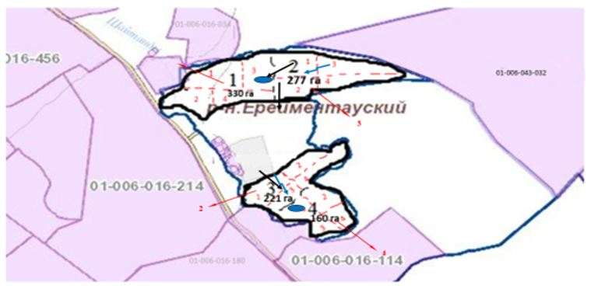

Ерейментау ауданы, Олжабай батыр атындағы ауылдық округі, Алғабас ауылының жайылымдарын геоботаникалық зерттеу негізінде жайылым айналымдарының схемасы

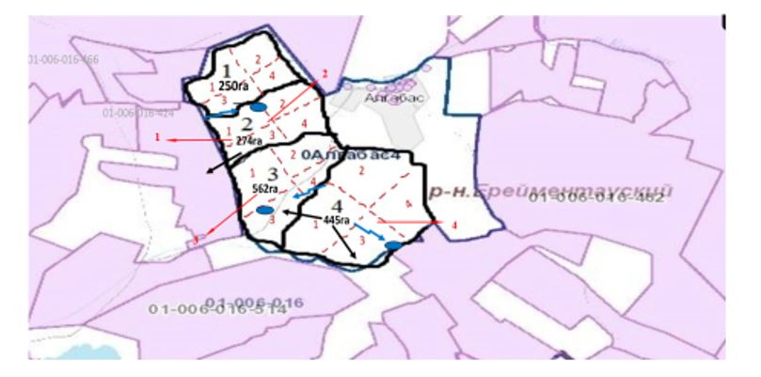

Ерейментау ауданы, Олжабай батыр атындағы ауылдық округі, Баймен ауылының жайылымдарын геоботаникалық зерттеу негізінде жайылым айналымдарының схемасы

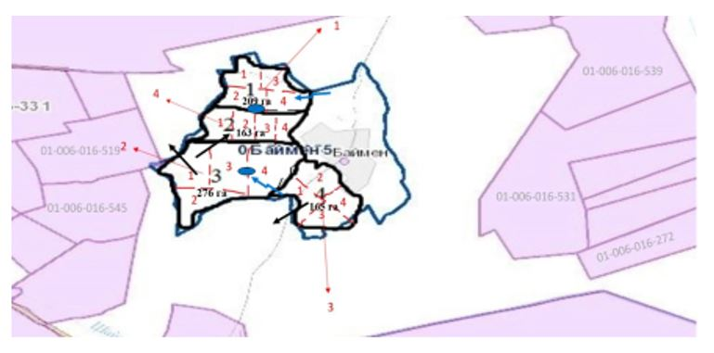

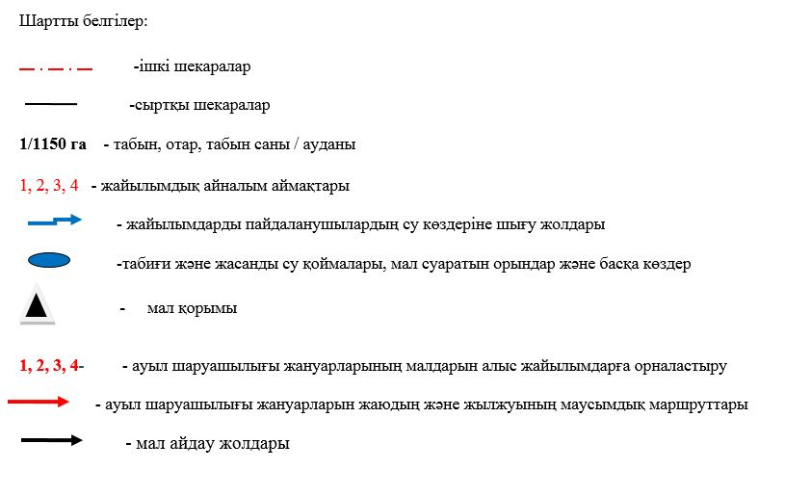

Ерейментау ауданы әкімдігінің
2024 жылғы "6" ақпандағы
№ А-2/34 7-қосымша
Ерейментау ауданы, Еркіншілік селолық округі, Еркіншілік ауылының жайылымдарын геоботаникалық зерттеу негізінде жайылым айналымдарының схемасы

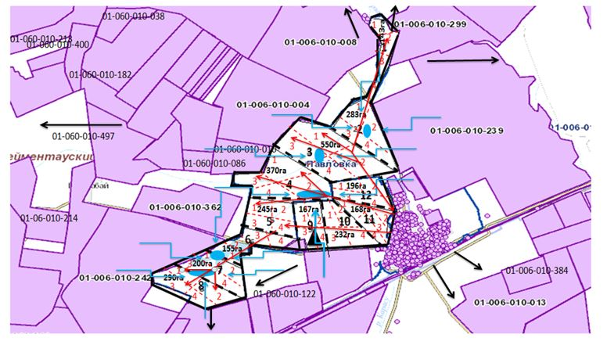

Ерейментау ауданы, Еркіншілік селолық округі, Енбек ауылының жайылымдарын геоботаникалық зерттеу негізінде жайылым айналымдарының схемасы

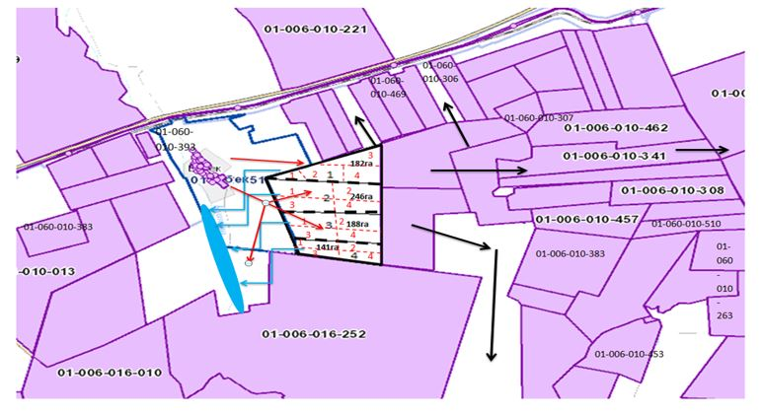

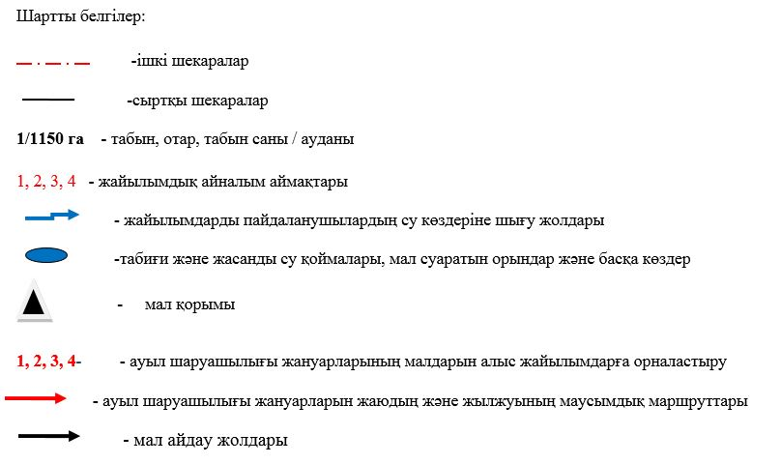

Ерейментау ауданы әкімдігінің
2024 жылғы "6" ақпандағы
№ А-2/34 8-қосымша
Ерейментау ауданы, Торғай ауылдық округі, Торғай ауылының жайылымдарын геоботаникалық зерттеу негізінде жайылым айналымдарының схемасы

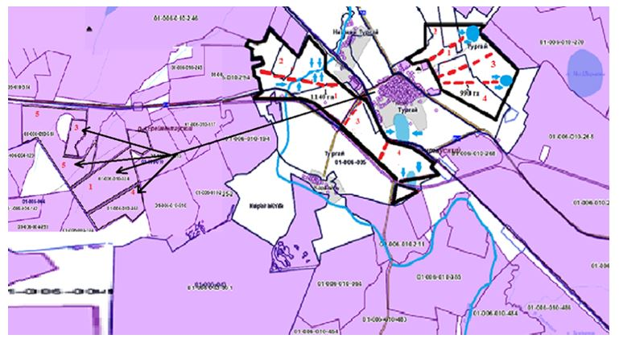

Ерейментау ауданы, Торғай ауылдық округі, Төменгі Торғай ауылының жайылымдарын геоботаникалық зерттеу негізінде жайылым айналымдарының схемасы

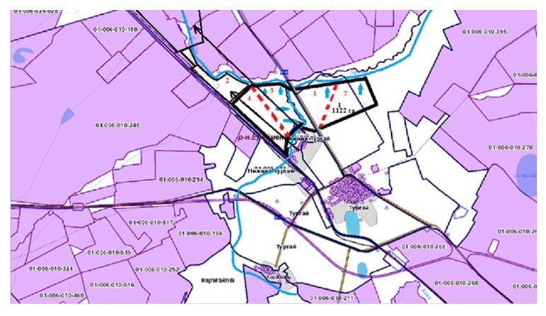

Ерейментау ауданы, Торғай ауылдық округі, Қарағайлы ауылының жайылымдарын геоботаникалық зерттеу негізінде жайылым айналымдарының схемасы

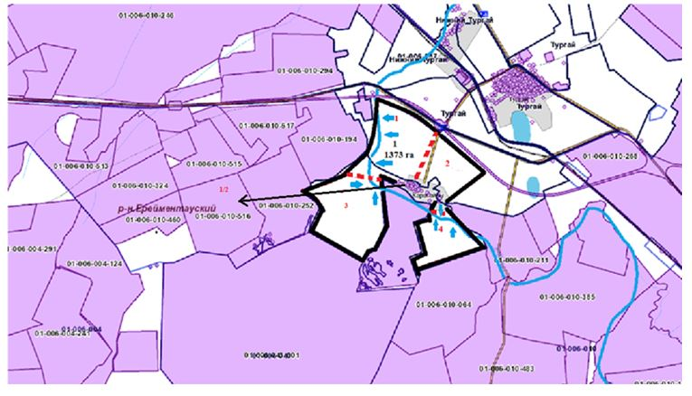

Ерейментау ауданы, Торғай ауылдық округі, Балықты ауылының жайылымдарын геоботаникалық зерттеу негізінде жайылым айналымдарының схемасы

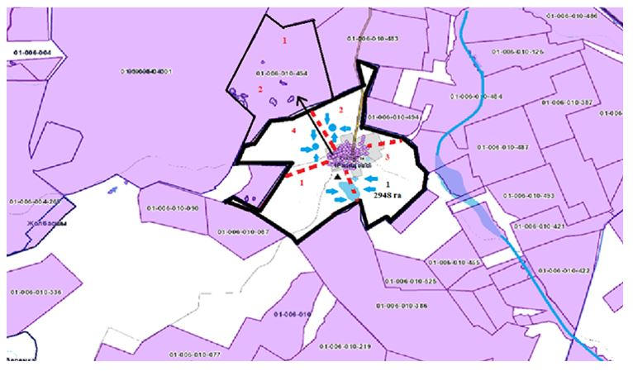

Ерейментау ауданы, Торғай ауылдық округі, Жанажол ауылының жайылымдарын геоботаникалық зерттеу негізінде жайылым айналымдарының схемасы

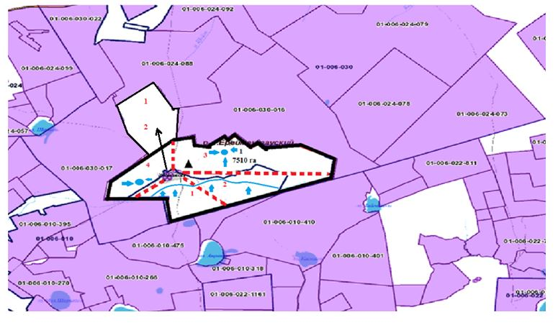

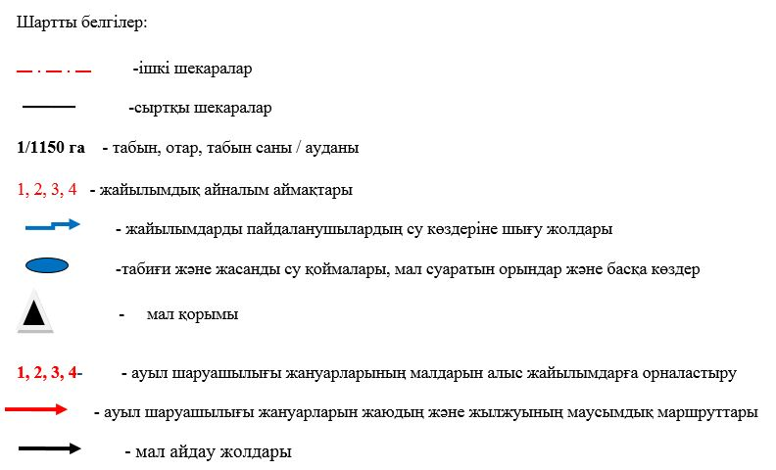

Ерейментау ауданы әкімдігінің
2024 жылғы "6" ақпандағы
№ А-2/34 9-қосымша
Ерейментау ауданы, Тайбай ауылдық округі, Тайбай ауылының жайылымдарын геоботаникалық зерттеу негізінде жайылым айналымының схемасы

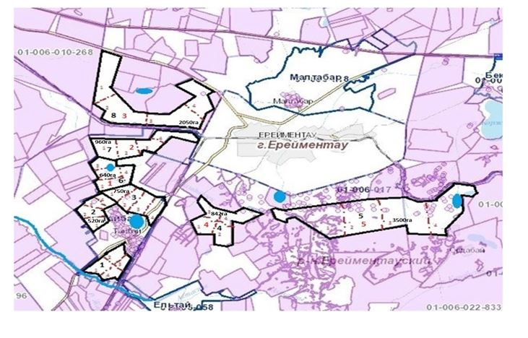

Ерейментау ауданы, Тайбай ауылдық округі, Елтай ауылының жайылымдарын геоботаникалық зерттеу негізінде жайылым айналымының схемасы

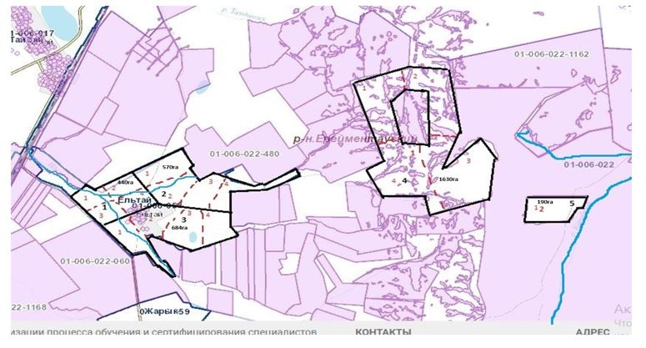

Ерейментау ауданы, Тайбай ауылдық округі, Жарық ауылының жайылымдарын геоботаникалық зерттеу негізінде жайылым айналымының схемасы

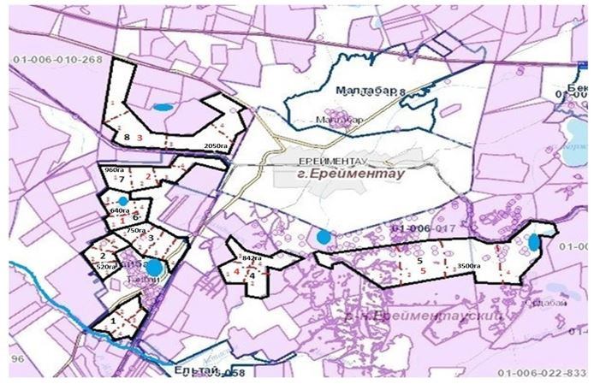

Ерейментау ауданы, Тайбай ауылдық округі, Малтабар ауылының жайылымдарын геоботаникалық зерттеу негізінде жайылым айналымының схемасы

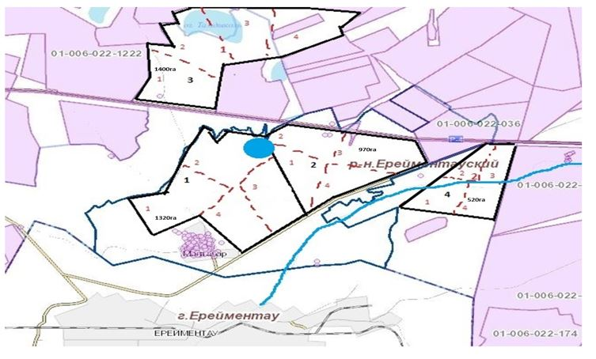

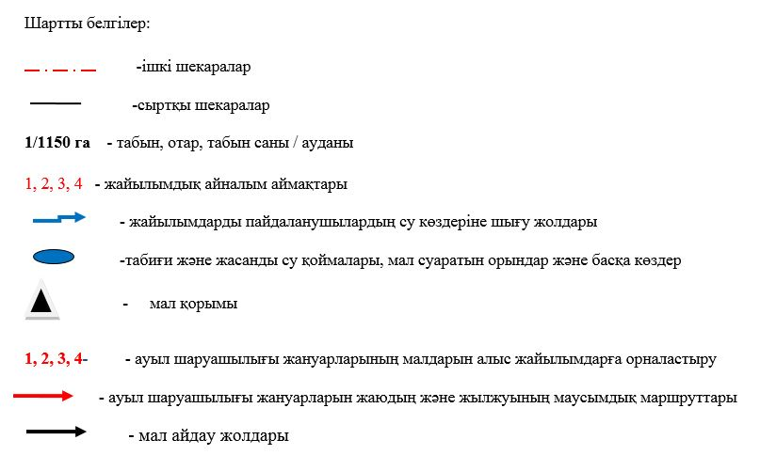

Ерейментау ауданы әкімдігінің
2024 жылғы "6" ақпандағы
№ А-2/34 10-қосымша
Ерейментау ауданы, Күншалған ауылдық округі, Күншалған ауылы жайылымдарын геоботаникалық зерттеу негізінде жайылым айналымдарының схемасы

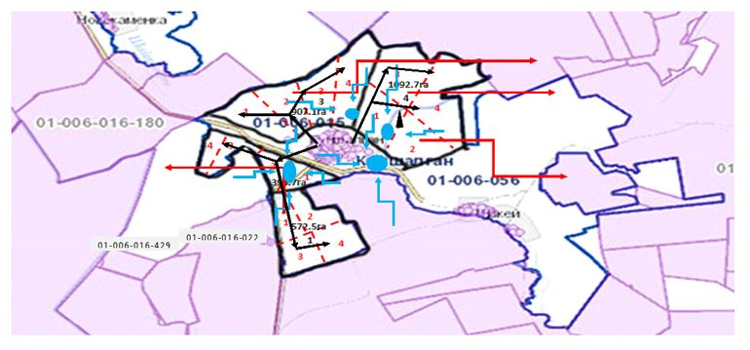

Ерейментау ауданы, Күншалған ауылдық округі, Қаратал ауылы жайылымдарын геоботаникалық зерттеу негізінде жайылым айналымдарының схемасы

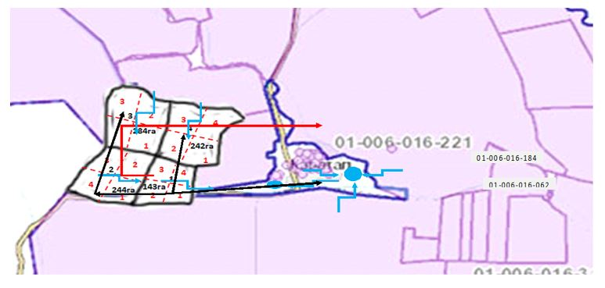

Ерейментау ауданы, Күншалған ауылдық округі, Шакей ауылы жайылымдарын геоботаникалық зерттеу негізінде жайылым айналымдарының схемасы

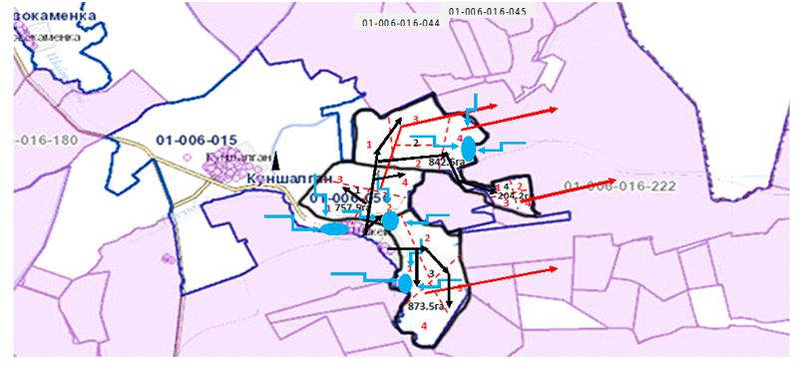

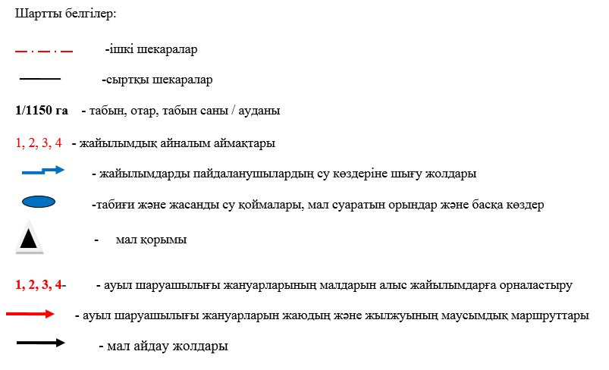

Ерейментау ауданы әкімдігінің
2024 жылғы "6" ақпандағы
№ А-2/34 11-қосымша
Ерейментау ауданы, Өлеңті ауылдық округі, Өлеңті ауылының жайылымдарын геоботаникалық зерттеу негізінде жайылым айналымдарының схемасы

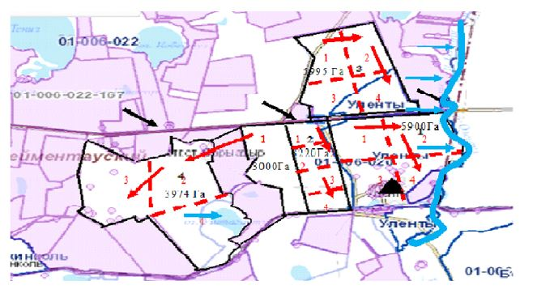

Ерейментау ауданы, Өлеңті ауылдық округі, Өлеңті станциясының жайылымдарын геоботаникалық зерттеу негізінде жайылым айналымдарының схемасы

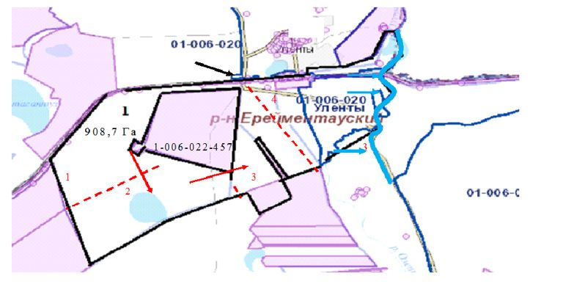

Ерейментау ауданы, Өлеңті ауылдық округі, Қоржынкөл станциясының жайылымдарын геоботаникалық зерттеу негізінде жайылым айналымдарының схемасы

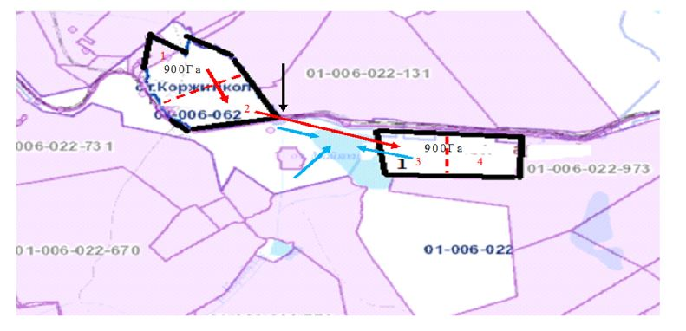

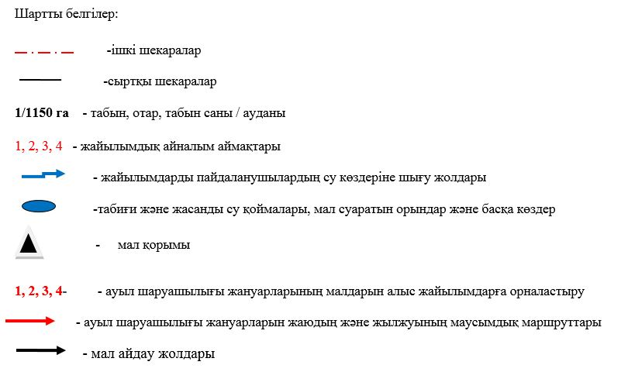

Ерейментау ауданы әкімдігінің
2024 жылғы "6" ақпандағы
№ А-2/34 12-қосымша
Ерейментау ауданы, Қойтас ауылдық округі, Қойтас ауылының жайылымдарын геоботаникалық зерттеу негізінде жайылым айналымдарының схемасы

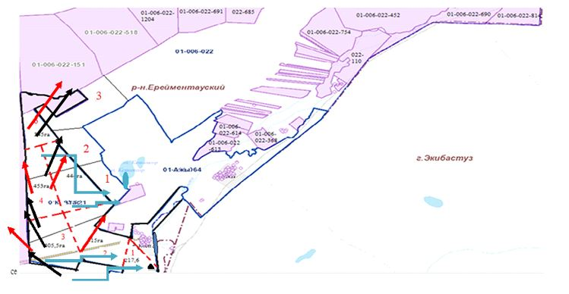

Ерейментау ауданы, Қойтас ауылдық округі, Ажы ауылының жайылымдарын геоботаникалық зерттеу негізінде жайылым айналымдарының схемасы

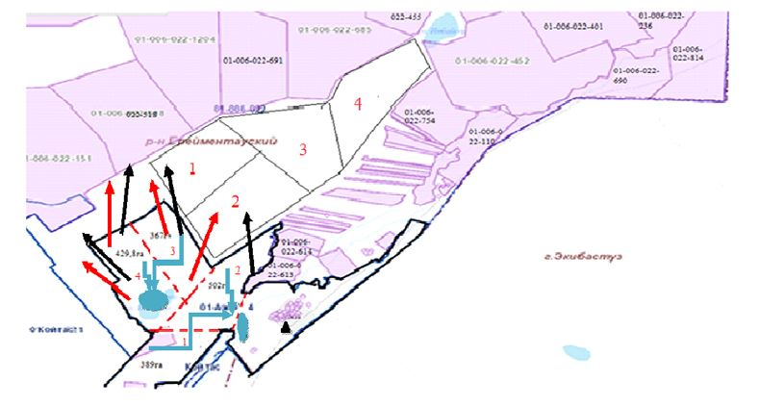

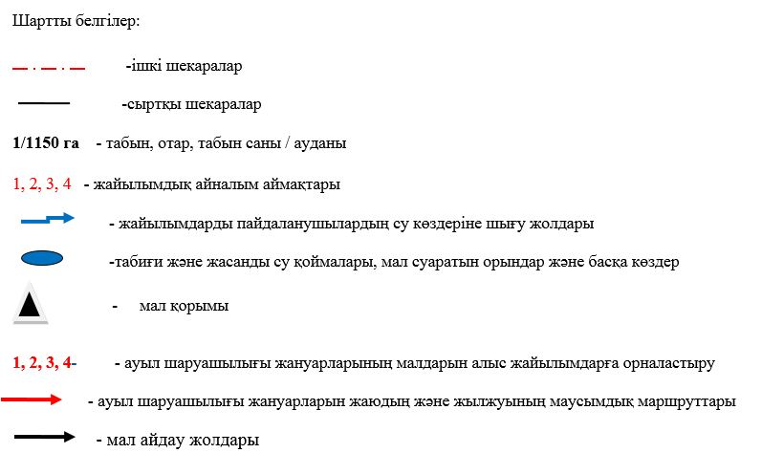

Ерейментау ауданы әкімдігінің
2024 жылғы "6" ақпандағы
№ А-2/34 13-қосымша
Ерейментау ауданы, Бестоғай ауылдық округі, Бестоғай ауылының жайылымдарын геоботаникалық зерттеу негізінде жайылым айналымдарының схемасы

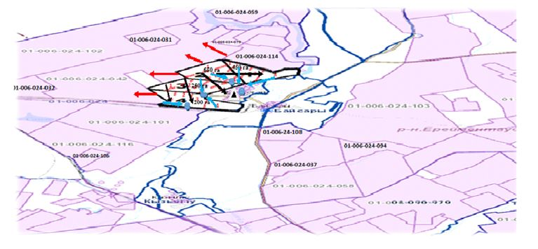

Ерейментау ауданы, Бестоғай ауылдық округі, Байсары ауылының жайылымдарын геоботаникалық зерттеу негізінде жайылым айналымдарының схемасы

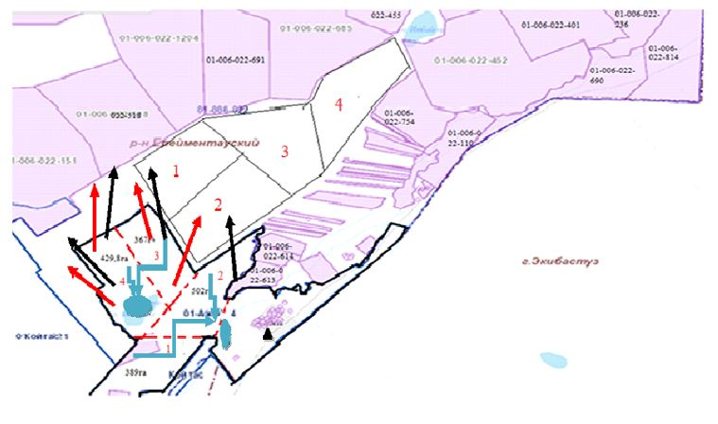

Ерейментау ауданы, Бестоғай ауылдық округі, Қызылту ауылының жайылымдарын геоботаникалық зерттеу негізінде жайылым айналымдарының схемасы

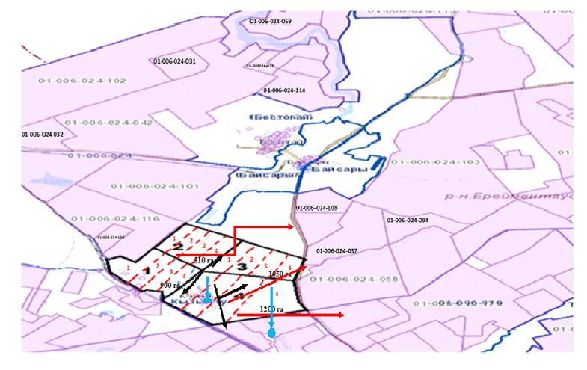

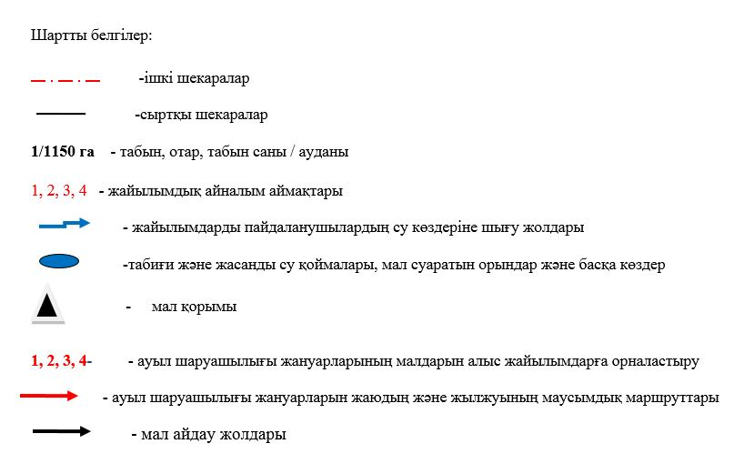

Ерейментау ауданы әкімдігінің
2024 жылғы "6" ақпандағы
№ А-2/34 14-қосымша
Ерейментау ауданы, Ерейментау қаласының жайылымдарын геоботаникалық зерттеу негізінде жайылым айналымдарының схемасы

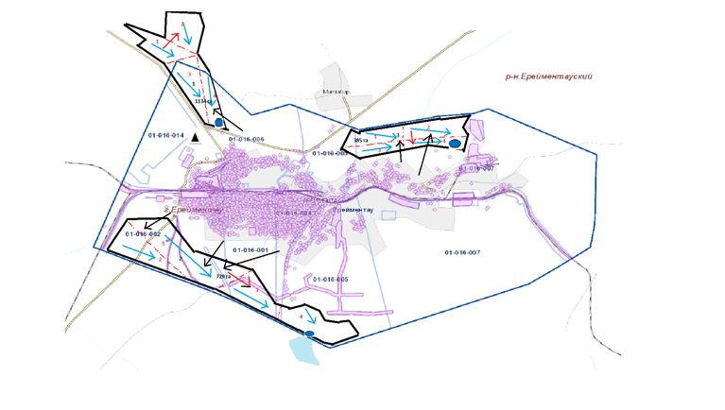

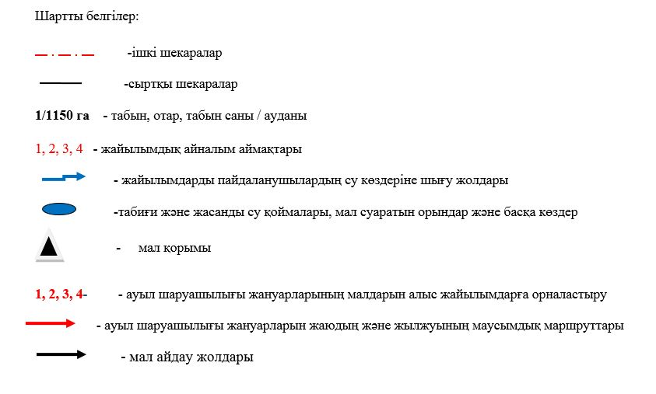

© 2012. Қазақстан Республикасы Әділет министрлігінің «Қазақстан Республикасының Заңнама және құқықтық ақпарат институты» ШЖҚ РМК

